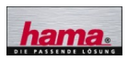
Hama GmbH & Co KG
D-86652 Monheim
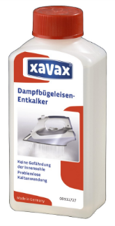
Katlakmens noņemšanas līdzeklis gludekļa pamatnei Xavax Iron Descaler (250ml) – 00111727 – LIETOŠANAS PAMĀCĪBA

Sastāvdaļu apraksts atbilstoši ES direktīvai 648/2004/EC:
*Ūdens
*Citronskābes monohidrāts
*Nātrija citrāts
*Spirts atbilstoši LF REF Nr. 02-2119630747-33-0000
*Fosfonobutāns, trikarbonskābe
*Nātrija kumeilsulfonāts, Kālija kumeilsulfonāta maisījums

Gludekļa attīrīšana:
- Izvelciet kontaktdakšu no kontaktligzdas un iztukšojiet gludekļa tvertni no ūdens.
- Piepildiet auksta gludekļa ūdens tvertni ar 1/3 no pudeles satura.
- Novietojiet gludekli uz plāksnes virs plastmasas bļodas vai cita priekšmeta, kurā varētu savākties ūdens. Novietojiet gludekli horizontālā stāvoklī ar skatu vērstu uz leju.
- Ļaujiet šķīdumam iztvaikot cauri tvaika izejām apmēram 30 minūtes
- Tvertni divas reizes izskalot caur iepildīšanas atveri; šim nolūkam izmantojiet krāna ūdeni.
- Pēc tam uzpildiet tvertni ar ūdeni un ļaujiet ūdenim aizplūst (vajadzīgais iestatījums: tvaiks).

Produkts jāiznīcina saskaņā ar spēkā esošajiem noteikumiem!
Lūdzu, ņemiet vērā, ka šis katlakmens noņemšanas līdzeklis nav piemērots gludināšanas sistēmām ar iebūvētu katlakmens noņemšanas funkciju.

